安徽财经大学思政课实践教学平台操作手册（教师）
- 登录
输入网址114.214.144.155进入登录界面，账号为工号，密码默认为工号，登陆成功后可以修改密码。
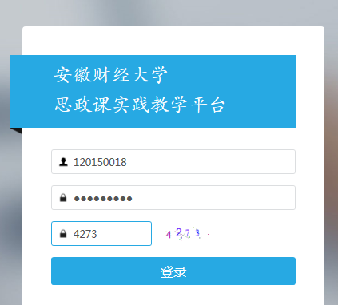
二、发布作业题目
1.点击左边栏的“发布题目”
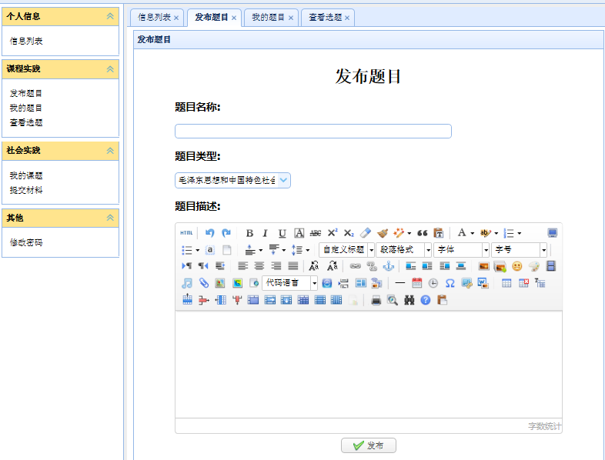
2.依次填写“题目名称”、选择“课程类型”（即题目所属课程）和题目描述。填好后点击“发布”按钮。
3.发布后，可以在左边栏中“我的题目”一栏内查看，并进行修改和删除的操作。
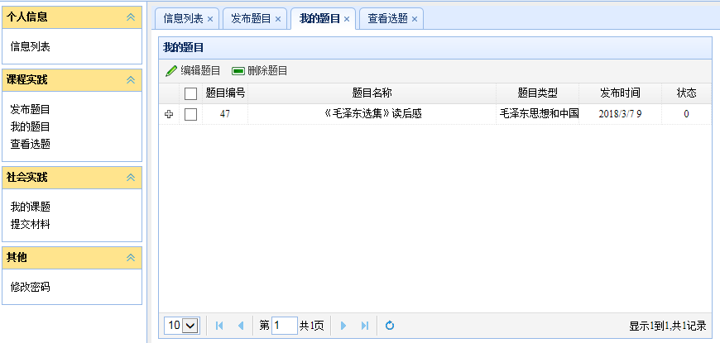
三、审核
学生选好题之后，教师从左边栏“查看选题”一栏中查看选题情况，并进行审核。
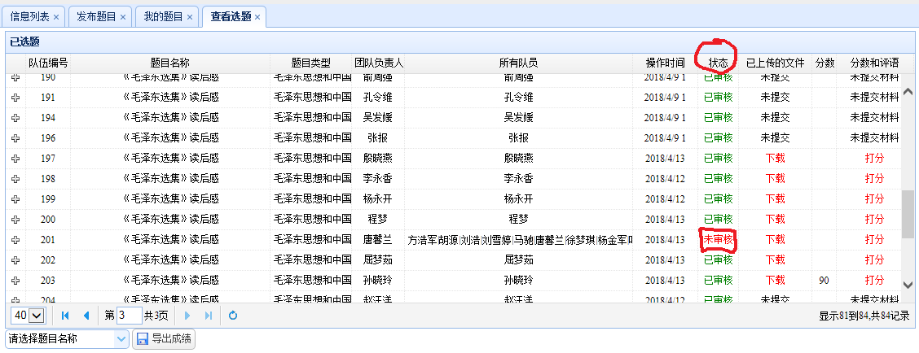
审核的方法：鼠标移动到“状态”栏下显示“未审核”的地方点击后，会弹出一个对话框，选择是否审核通过即可。审核后，红色字体的“未审核”字样会变成绿色“已审核”字体。
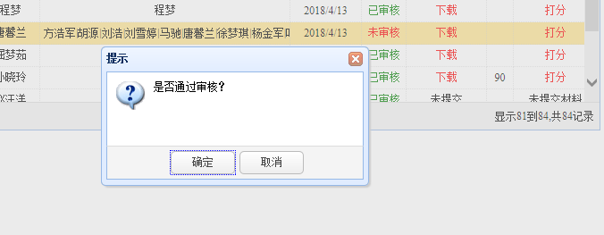
四、打分
学生上传作业后，教师可以在“已上传的文件”一栏中下载作业。并在“分数和评语”一栏中打分和写评语。
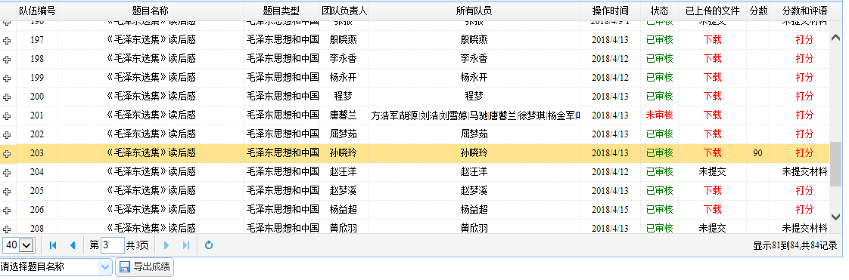
五、导出成绩
分数打完后，可以导出成绩。先选择题目名称，再点击“导出成绩”按钮。
